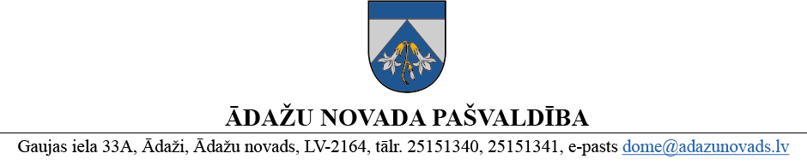
LĒMUMS

Ādažos, Ādažu novadā

2025. gada 28. augustā Nr. 354

Par transportlīdzekļu pārdošanu izsolē
Ādažu novada pašvaldības aģentūras „Carnikavas komunālserviss” (turpmāk – Aģentūra) īpašumā ir 2003. gada izlaiduma transportlīdzeklis JCB HMV 155T-65, reģistrācijas Nr. T1672LH un 2010. gada izlaiduma transportlīdzeklis Kawasaki KVF750D, reģistrācijas Nr. OY275, kuru atlikusī bilances vērtība pēc grāmatvedības uzskaites datiem ir 0 EUR.
07.08.2025. un 12.08.2025. pašvaldībā saņemti Aģentūras direktora 1.vietnieka A.Brūvera iesniegumi (reģistrācijas Nr. 01-33-31/25/9 un Nr. 01-33-31/25/10) par transportlīdzekļu JCB HMV 155T-65 un Kawasaki KVF750D atsavināšanu, pārdodot tos izsolē ar augšupejošo soli.
Iesniegumā norādīts, ka transportlīdzeklim JCB HMV ir ātrumkārbas defekts un tā novēršanai nepieciešami aptuveni 12000 EUR. Savukārt transportlīdzeklim Kawasaki KVF750D ir vairāki defekti, tai skaitā, ātrumkārbas bojājums, izplūdes defekts, bojāta piedziņas siksna un amortizatori, kuru novēršanai nepieciešami vismaz 4346 EUR. Aģentūras ieskatā nav lietderīgi veikt defektu novēršanu, jo izmaksas ir nesamērīgas ar transportlīdzekļu vērtību.
Publisko aģentūru likuma 24. panta pirmā un trešā daļa nosaka, ka aģentūras manta ir pašvaldības manta, kas atrodas aģentūras valdījumā. Aģentūrai ir tiesības atsavināt tās valdījumā esošo pašvaldības kustamo mantu, saskaņojot ar pašvaldības domi.
Publiskas personas mantas atsavināšanas likums nosaka:
- 3. panta pirmās daļas 1. punkts - mantu var atsavināt, pārdodot izsolē;
- 4. panta pirmā daļa - mantas atsavināšanu var ierosināt, ja tā nav nepieciešama pašvaldībai tās funkciju nodrošināšanai;
- 4. panta otrā daļa – mantas atsavināšanu var ierosināt iestādes vadītājs, kuras valdījumā vai turējumā atrodas manta;
- 6. panta otrā daļa - atļauju atsavināt mantu dod attiecīgās atvasinātās publiskās personas lēmējinstitūcija;
- 8. panta ceturtā un piektā daļa – atsavināšanai paredzētās mantas novērtēšanu organizē iestāde, kuras valdījumā atrodas manta. Mantas novērtēšanas komisijas sastāvu un mantas nosacīto cenu apstiprina pašvaldības dome;
- 9. panta trešā daļa - mantas atsavināšanu organizē Aģentūra.
Transportlīdzekļi nav nepieciešami pašvaldības citu iestāžu funkciju nodrošināšanai.
Pamatojoties uz Publiskas personas finanšu līdzekļu un mantas izšķērdēšanas novēršanas likuma 3. panta 2. punktu, Publiskas personas mantas atsavināšanas likuma 3. panta pirmās daļas 1. punktu, 4. panta pirmo un otro daļu, 6. panta otro daļu, 8. panta ceturto un piekto daļu, 9. panta trešo daļu, Pašvaldību likuma 73. panta ceturto daļu un 10. panta pirmās daļas 21. punktu, kā arī domes Finanšu komitejas 20.08.2025. atzinumu, Ādažu novada pašvaldības dome
NOLEMJ:
- Nodot atsavināšanai Aģentūras īpašumā esošos transportlīdzekļus JCB HMV 155T-65 (reģistrācijas Nr. T1672LH, izlaiduma gads – 2003.) un Kawasaki KVF750D (reģistrācijas Nr. OY275, izlaiduma gads – 2010.), pārdodot tos elektroniskā izsolē ar augšupejošu soli.
- Aģentūras direktoram uzdot Aģentūras kustamās mantas novērtēšanas komisijai noteikt mantas nosacīto cenu, pieaicinot sertificētu vērtētāju, un iesniegt domes lēmuma projektu par nosacītās cenas apstiprināšanu un izsoles organizēšanu izskatīšanai domes kārtējā sēdē.
- Pašvaldības izpilddirektora vietniecei nodrošināt lēmuma izpildi.

Pašvaldības domes priekšsēdētāja K. Miķelsone

ŠIS DOKUMENTS IR ELEKTRONISKI PARAKSTĪTS AR DROŠU ELEKTRONISKO
PARAKSTU UN SATUR LAIKA ZĪMOGU

